桃園市立觀音國民中學 107 學年度 第2學期 第_3_次定期考 _七_年級 ___健體__科 題目卷
班級：________ 座號：________ 姓名：________
一、是非：(每題2分，共10分)
- （ ）棒球是最受臺灣民眾歡迎的運動項目之一，除了職棒，還有各級的國際賽事，經常在臺灣辦理，讓我們可以充分享受欣賞的樂趣。
(A) ○ (B) X
- （ ）為了運動道德與精神，運動員有責任和義務拒絕從事作弊的行為。
(A) ○ (B) X
- （ ）羽球是日常生活中常見的休閒運動，由於它不受空間限制，無論室內或室外均可從事羽球運動，且老少咸宜。
(A) ○ (B) X
- （ ）進行桌球運動之前，最重要的是挑一支適合自己的球拍，因為不需大範圍的衝撞跑跳，所以不必特別做什麼暖身運動。
(A) ○ (B) X
- （ ）羽球的球路非常多變，熟悉羽球擊球的技巧，有助於在不同的落點，運用不同的方式擊球。
(A) ○ (B) X
二、選擇：(每題1.5分，共90分)
6. （ ）下列何種方式是較健康的紓解壓力方式？ (A)運動 (B)大吃大喝 (C)吸菸 (D)酗酒。
7. （ ）關於青少年吸菸的描述，何者錯誤？
(A)多數老菸槍吸菸習慣來自青少年 (B)大多數的青少年吸菸
(C)青少年常誤以為吸菸沒關係，以後再戒容易 (D)青少年吸菸比例約10%而已。
8. （ ）下列何者促銷菸品管道違反菸害防制法？ (A)電視 (B)電影 (C)網路 (D)以上皆是。
9. （ ）當長期暴露在有人吸菸的環境時，可能會對我們造成什麼傷害？
(A)慢性肺病 (B)呼吸道疾病 (C)心血管疾病 (D)以上皆有可能。
10.（ ）關於菸的成分，何者錯誤？
(A)一氧化碳會讓人興奮 (B)菸焦油會破壞蛋白質組織
(C)尼古丁會讓人上癮 (D)菸燃燒後會有數十種致癌物質。
11.（ ）當警察在執行酒測，發現某一駕駛酒測值0.25mg/L，要依法罰緩。以下關於此案件的敘述何者為非？
(A)酒後易影響動作敏捷性不適合開車 (B)酒測值已超過標準應罰緩
(C)只要未造成事故，僅罰緩不需吊扣駕照 (D)酒精會影響大腦，讓人失去謹慎控制能力。
12.（ ）關於健保的敘述，下列何者有誤？
(A)民國84年開辦全民健保 (B)風險分擔採自助、互助
(C)對象是全體國民 (D)無論到何種規模的醫療機構就診，個人部分負擔都一樣。
13.（ ）爸媽的朋友在一起聚餐小酌後，想要開車回家，這種作法可能導致哪些傷害？
(A)酒後駕車遭到罰款 (B)酒精濃度太高造成平衡感和判斷力很差
(C)酒後駕車因視力變差造成車禍 (D)以上皆有可能。
14.（ ）關於檳榔，下列哪一項說法你較為認同？
(A)檳榔是臺灣的文化之一，要珍惜並嘗試 (B)嚼食檳榔會付出健康的代價
(C)檳榔可以保暖，多吃強身 (D)種植檳榔利益大，可以不考量環境因素。
15.（ ）請問以下何項目健保沒有給付？
(A)小宜的抽脂手術 (B)孕婦的產前檢查 (C)奶奶的白內障手術 (D)每半年的牙齒檢查服務。
16.（ ）請問處方箋是由何人所開立？ (A)醫師 (B)藥師 (C)護理師 (D)老師。
17.（ ）當看到有人嚼食檳榔時，希望透過倡議宣導讓對方戒除，我們可以提供的證據中何者錯誤？
(A)單吃檳榔子是不會罹癌，因此若要嚼食，不要包紅灰、荖花 (B)常吃檳榔易磨損牙齒，造成牙周病
(C)嚼食檳榔易導致口腔癌 (D)嚼食檳榔容易引起食道癌。
18.（ ）關於慢性病連續處方箋的敘述，下列何者錯誤？
(A)爺爺是高血壓患者，醫師開的降血壓處方箋有效時間為三個月，這就是慢性病連續處方箋
(B)使用慢性病處方箋領藥時不需繳交部分負擔費用
(C)慢性病連續處方簽一定要到原就診醫療院所領藥
(D)只要在有效期限內，患者可以到健保特約藥局就可以領藥。
19.（ ）小萱發現常去看的診所經常會在收據上多填一些未做的檢查項目，請問她該如何做？
(A)向警察局報案 (B)向中央健康保險署檢舉 (C)威脅診所以後看診打折 (D)什麼都不做，因為與她無關。
20.（ ）下列關於另類療法的敘述，何者正確？
(A)可以取代現代醫療 (B)可以完全治療疾病
(C)無法給予病人精神上的協助 (D)提供另一種治療方式的選擇。
21.（ ）如果在服用慢性病連續處方箋的藥品感到不適該怎麼辦？
(A)找另一位醫師開新的處方箋 (B)帶原來的處方箋找原本開立的醫師討論
(C)硬著頭皮繼續吃到完再回診 (D)直接停藥等下次複診再告訴醫生。
22.（ ）對於健保我們應抱持如何的態度呢？
(A)健保的目的希望醫療窮人不再有，所以我們一旦生病一定要去看醫生，才算發揮功用
(B)媽媽對於看醫生很挑剔，通常要看兩個醫生才確定診斷，好險健保都會給付
(C)雖然健保使我們方便就醫，但還是要珍惜所有的資源
(D)常看醫生可以拿多一點藥以備不時之需。
23.（ ）請問處方箋上應該含有哪些資訊？ (甲)藥品種類(乙)藥品劑量(丙)病人姓名、年齡(丁)用藥指示(戊)醫師姓名(A)甲乙丙丁戊 (B)甲乙丙丁 (C)甲乙丙 (D)甲乙丁戊。
24.（ ）請問健保IC卡是結合以下哪四種卡的功能？ (甲)兒童健康手冊(乙)學生證(丙)身分證(丁)健保紙卡(戊)孕婦健康手冊(己)重大傷病證明卡
(A)甲乙丙丁 (B)甲丁戊己 (C)甲丙丁己 (D)甲乙戊己。
25.（ ）一般來說，青少年吸菸成癮的時間大約多久？ (A)一年 (B)兩年 (C)半年 (D)幾個星期
26.（ ）以下哪些方法可以使用來拒絕成癮物質？(A)堅持拒絕法 (B)告知理由法 (C)自我解嘲法 (D)以上皆可。
27.（ ）關於反激將法的敘述，下列何者錯誤？
(A)當他人用激將法鼓勵使用成癮物質時可使用
(B)使用反激將法拒絕使用成癮物質的成效不彰
(C)可以告訴對方，如果因為被嘲笑不使用就是膽小，那自己不是太沒主見
(D)使用反激將法要堅定自己的想法。
28.（ ）當拒絕飲酒時，告知對方自己飲酒會過敏是使用哪一種拒絕方式？
(A)自我解嘲法 (B)告知理由法 (C)反說服法 (D)轉移話題法。
29.（ ）下列關於表達自己拒絕成癮物質想法的溝通方式，何者較為合適？
(A)態度誠懇 (B)表情自然 (C)語氣堅定 (D)以上皆是。
30.（ ）參加家族聚餐有長輩邀請我們飲酒時，下列哪一種方式較不適合我們用來拒絕飲酒？
(A)堅定對長輩表達不喝酒的想法 (B)找尋理由來拒絕飲酒
(C)勉強敷衍喝一杯，下次不喝就好 (D)藉故離開去上廁所。
31.（ ）對於青少年來說，不太容易當面拒絕成癮物質的原因是什麼？
(A)擔心對方認為自己沒有義氣 (B)害怕傷害人際關係 (C)不想被嘲笑自己沒膽量 (D)以上皆有可能。
32.（ ）下列關於全民健保的敘述，何者正確？
(A)不斷濫用醫療資源，健保的財產就會受到影響
(B)本著自助、互助的精神，保障少數特殊患者的權益
(C)所謂的互助是自行儲蓄健康預備金，以便緊急時使用
(D)所謂的自助是身體健康者幫助需要就醫者、高收入者幫助低收入者。
33.（ ）如果我們希望透過一個學校的反菸行動，讓大家拒絕吸菸，下列哪一種方式我們不適合嘗試？
(A)大家來吸一次菸感受菸的壞處 (B)設計反菸圖畫張貼校園
(C)週會演出反菸行動劇 (D)拍攝拒絕吸二手菸的廣告於用餐時間播放。
34.（ ）適當拒絕他人代表下列何種意義？
(A)討厭他 (B)不顧他人面子 (C)讓對方知道自己的想法 (D)強迫對方聽從自己的意見。
35.（ ）當朋友的邀約不合理時，可以運用技巧適當的拒絕對方。下列關於拒絕技巧的敘述，何者正確？ (甲)拒絕他人時，態度應誠懇自然 (乙)拒絕技巧只有一種方法，就是直接告訴對方：「不要！」 (丙)適當的拒絕技巧不但可以保護自己，也可以顧全對方的顏面 (丁)拒絕他人會傷害友誼，因此，朋友想做的事都應陪他一起做
(A)甲乙 (B)甲丙 (C)乙丙 (D)丙丁。
36.( )「我爸、媽管得很嚴，他們要是知道我吸菸的話，一定會完蛋！」請問：以上屬於何種拒絕法？
(A)反激將法 (B)遠離現場法 (C)告知理由法 (D)自我解嘲法。
37.（ ）請問IC健保卡須更換嗎？
(A)要，一年要換一次 (B)要，三年換一次
(C)不需要，通常五～七年都不需更換 (D)不需要，一個人一輩子只有一張。
38.（ ）以下哪一張是健保卡？
(A)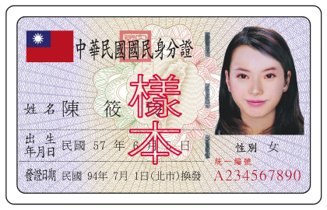 (B)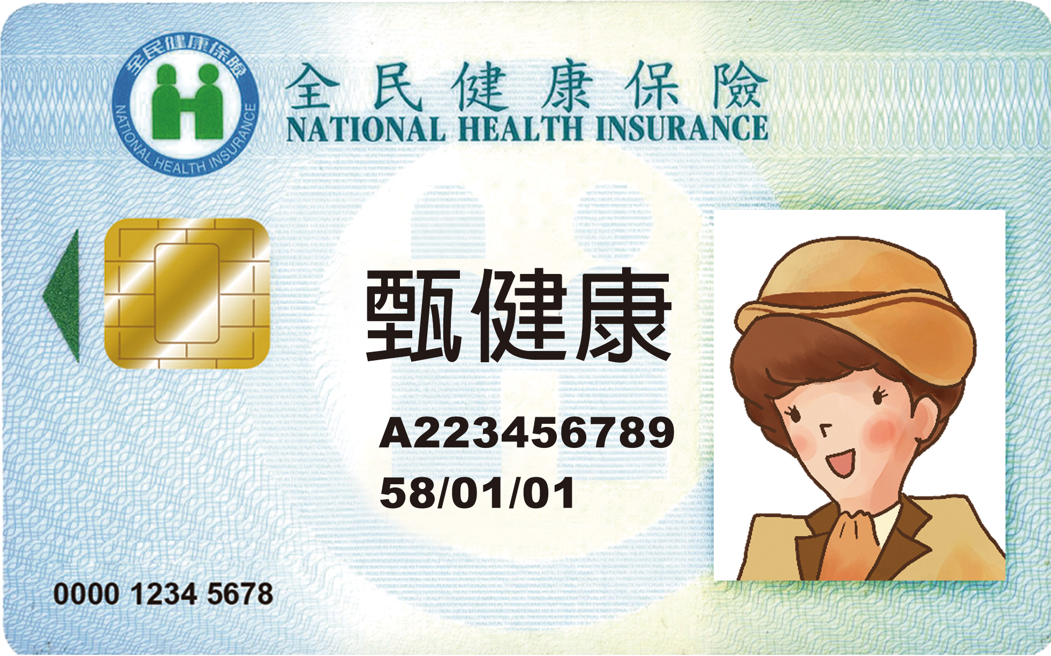 (C)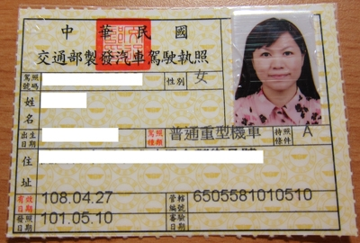 (D)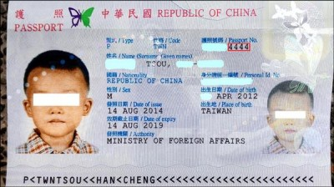。
39.（ ）所謂健保互助的精神是指下列何者？
(A)有錢的人幫助沒有錢的人 (B)身體健康的人幫助需要就醫的人
(C)收入高者幫助收入低者 (D)以上皆是。
40.（ ）以下何人不符合健保的資格？
(A)臺灣剛出生的小欣 (B)年滿65歲以上的爺爺
(C)來臺旅遊兩個月的美國人 (D)設籍滿六個月的外籍配偶。
41.（ ）下列關於拒絕成癮物質的敘述，何者有誤？
(A)自我安慰吸一口就好不會上癮 (B)拒絕不代表做不成朋友
(C)如果是真正的朋友不會因為拒絕而吵架 (D)拒絕是堅定表達自己的想法而不感覺愧疚。
42.（ ）下列何者是使用健保的正確態度？
(A)不用白不用 (B)當用則用，當省則省
(C)健康的人不需要使用健保 (D)看診時，向醫生要求多拿藥是節儉的行為。
43.（ ）青少年吸菸可能的原因是什麼？
(A)好奇心 (B)認為吸菸形象成熟 (C)感覺吸菸的人較為獨立自主 (D)以上皆有可能。

44.（ ）吃完燒酒雞後，酒精會開始對人體造成哪些影響？
(A)增加血液輸出量 (B)因吸收水分導致便秘 (C)肝臟代謝負擔造成疼痛 (D)提高思考敏銳性。
45.（ ）下列關於拒絕時的態度，何者錯誤？ (A)心中可能愧疚 (B)感到自信 (C)表達勇敢 (D)委婉堅定。
46.（ ）桌球規則規定，發球員應將球接近垂直的向上拋起，至少高於非執拍手多少公分以上？(A)10(B)15(C)16(D)20。
47.（ ）下列何種桌球球拍的握法就像與人握手一樣？(A)橫握拍 (B)中式直握拍 (C)日式直握拍 (D)日式橫握拍。
48.（ ）桌球項目每次擊球之後，必須回復成哪個步驟，才能準備回擊下一個來球？
(A)預備姿勢 (B)引拍動作 (C)擊球動作 (D)擊球後動作。
49.（ ）下列哪一項不是桌球運動的進行方式？ (A)追球 (B)拋球 (C)發球 (D)來回擊球。
50.（ ）桌球以右手執橫拍者，反手推球的引拍擊球動作中，擊中球後，手臂應繼續哪一種動作？
(A)停留在擊球點位置 (B)立即收回準備接球 (C)隨勢繼續向前伸出 (D)看對方回擊再決定。
51.（ ）下列對於桌球發球的規定，何者正確？
(A)發球前，須先保持靜止 (B)發球時，球應用手指持球
(C)發球時，球應拋高10公分以上 (D) 拋出的球必須旋轉。
52.（ ）桌球項目手持球拍，輪流以球拍之正面、反面往上擊桌球，直到球落地為止的桌球訓練是練習？
(A)控球 (B)殺球 (C)推擋球 (D)發球。
53.（ ）羽球比賽發球員發球時，球拍未擊中羽球，應判定為何何者？
(A)可重新發球，直到發球成功 (B)可要求換球，再發一次 (C)犯規 (D)只可再給一次發球機會。
54.（ ）下列哪一種賽別，是羽球比賽的團體賽？ (A)混合雙打 (B)男子雙打 (C)女子雙打 (D)以上皆是。
55.（ ）當你練習羽球之挑球動作時，其力道控制以轉動何處為主，在擊球瞬間加速揮動？
(A)手指 (B)手腕 (C)手肘 (D)整隻手臂。
56.（ ）身為棒球人應有的風度與精神是
(A)少責備，多鼓勵 (B)勝不驕，敗不餒 (C)遵守規則與團隊紀律 (D)以上皆是。
57.（ ）依棒球規則，打擊者在兩好、三壞球後，擊出界外球上觀眾席，應判為何種情況？
(A)出局 (B)維持兩好、三壞球 (C)依裁判判決 (D)看重播才能決定 。
58.（ ）棒球跑壘能否安全上壘的主要因素，應不包含？
(A)跑壘的速度 (B)跑壘的方法 (C)打擊的優劣 (D)觀眾的加油。
59.（ ）有關棒球滾地接傳球的預備動作的敘述，下列何者有誤？
(A)身體放鬆 (B)膝關節彎曲 (C)注意力放在投手身上 (D)做接球預備動作。
60.（ ）棒球滾地接傳球技術中，接滾地球時，應迅速移至來球方向，身體重心放低，盡可能以身體的哪一個方向接球，比較能有效接好球？
(A)背面 (B)側面 (C)轉身 (D)正面。
61.（ ）下列棒球項目，本壘至一壘間的跑壘動作的敘述，何者錯誤？
(A)擊中球後，迅速往一壘方向跑壘 (B)起跑後，轉頭觀察內野手接球情形
(C)接近壘包時，上半身前壓，並踩踏壘包前緣的中央部位 (D)通過壘包後，應快速急停。
62.（ ）棒球比賽得分的最大利器是什麼？(A)打擊與跑壘 (B)防守的能力 (C)教練的指揮與調度 (D)裁判的判決。
63.( ）羽球比賽中，如果發球時，接球員及發球員雙方同時犯規，應判為
(A)繼續比賽 (B)各輸一分 (C)重新發球 (D)猜拳決定，贏的人誰得分。
64.( ）下列關於桌球的敘述，哪一項錯誤？
(A)起源於十九世紀末 (B)不受年齡限制的運動 (C)會受身材所限制的運動 (D)香港人稱桌球為乒乓球。
65.( ）多年來桌球實力一直高居世界首位的是哪一個國家？ (A)日本 (B)中華台北 (C)中國 (D)英國。

